Calibre DRC/LVS Lab
Lab materials are available in the attached file “lab8.tar”
Please untar the file by using % tar xvf lab8.tar to begin

- 開啓Virtuoso Layout Editor與Calibre License
  - 解壓縮後先將目錄切換至cic18: % cd cic18
  - % source /usr/cad/cadence/CIC/ic.cshrc
  - % source /usr/mentor/CIC/calibre.cshrc
  - % icfb &
- 開始練習找nor2電路的DRC錯誤
File → Open →Library Name選Lab → Cell Name選nor2 → OK
會看到跳出nor2的layout如下所示
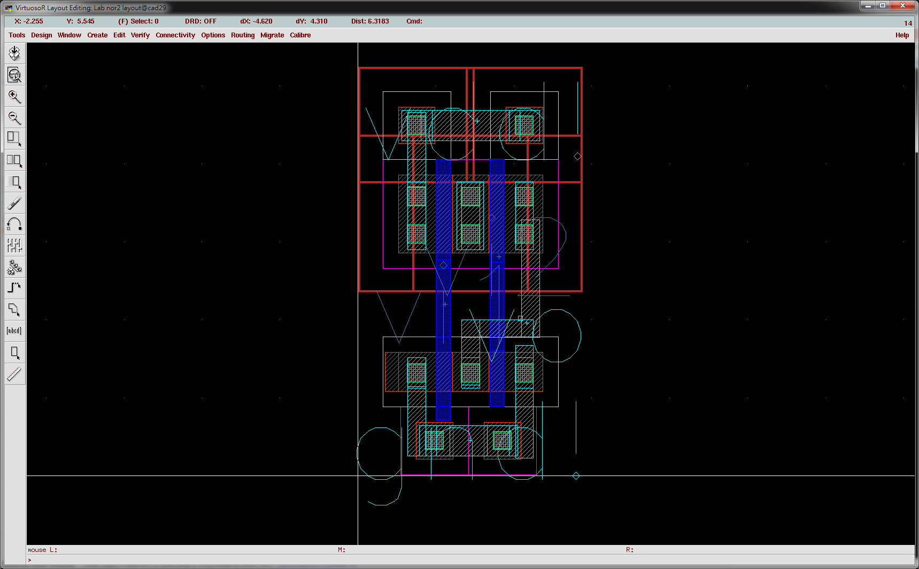
操作提醒：
在layout editor中按E，會產生一個Display Options的介面如下所示。將X Snap Spacing與Y Snap Spacing調整為0.005，增加滑鼠對layout的解析度。
對任何一個layout內的物件，用滑鼠左鍵點擊他，再按Q可以看該物件的詳細資訊。
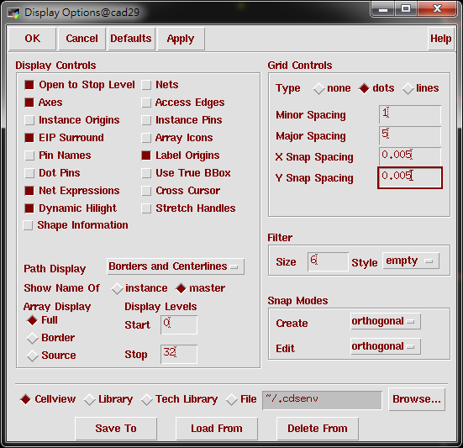
對著layout按shift+F可看到cell內部的各個layers。
按F可自動將電路置中在整個視窗，按Shift+Z可以縮小視窗，Ctrl+Z可以放大視窗。按著滑鼠右鍵拖曳可以直接把視窗拉到你拖曳的範圍。

- 現在需要此nor2電路是否有DRC錯誤，因此需先將此電路的gds檔案streamout出來
File → Export → Stream… →點選library browser→library點選Lab→cell點nor2→view點選layout → close →下方Output File打nor2.gds →OK
注意跳出的訊息是不是顯示成功如下所示
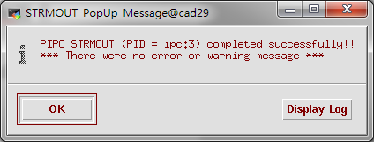
- 切換到執行Calibre DRC的目錄並開啟DRC執行檔案
  - % cd calibre/Calibre_DRC
  - % vim rule.drc
  - 看到273行的LAYOUT PATH字樣並修改路徑到剛剛生出來的nor2.gds檔案，LAYOUT PRIMARY填”nor2”
  - 280行的修改DRC RESULTS DATABSE為”nor2.db”，281行的DRC SUMMARY REPORT修改為”nor2.sum”
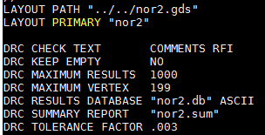
注意路徑與名稱不要打錯
  - 執行DRC檢查: % calibre –drc rule.drc
- 打開nor2.sum檔案並檢查有無錯誤
% vim xor.sum
看到最下面SUMMARY的地方
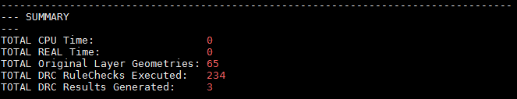
TOTAL DRC Results Generated: 3 (tool找到共有三個DRC錯誤，需要修正)
可以先往上拉看看是哪裡有錯
分別是
161行 RULECHECK PO1.S4有一個錯(Poly)
187行 RULECHECK NIMP.O1 有一個錯(NIMP)
240行 RULECHECK ME1.S1 有一個錯(Metal 1)

- 知道有錯後，需要在Virtuoso內修改
  - 在layout介面的欄位上點選Calibre → Start RVE → Database選取剛剛執行完DRC所生出來的nor2.db → Database Type選DRC/ERC → Open
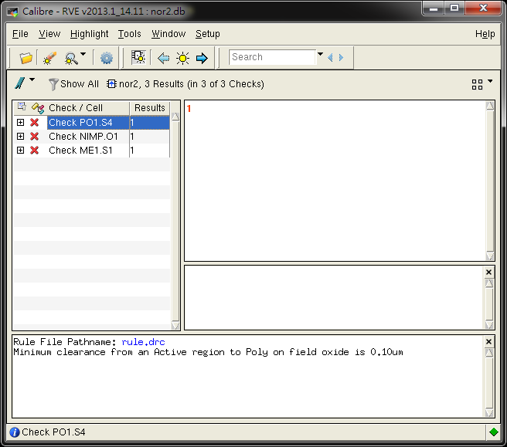
  - 看到剛剛說的三個錯誤了，此時我們需要一一修正: 點選PO1.S4，再對它空白欄位內的紅色1點選兩下，virtuoso會自動跳到有錯誤的地方。看到有錯的地方被黃色框起來(poly到diffusion的距離太近了)，此時Calibre RVE的視窗寫著此錯誤是因為Minimum clearance from an Active region to Poly on field oxide is 0.1um
  - 所以我們得知要將此距離拉到至少0.1um以上。但要知道0.1um是多長可以在視窗上按k，在layout內任意按左鍵可以拉出一把尺，方便計算長度。量出0.1um之後，再對著藍色poly的邊緣按s即可對poly做伸縮，請拉至距離diffusion超過0.1um的地方，解掉此DRC錯誤。
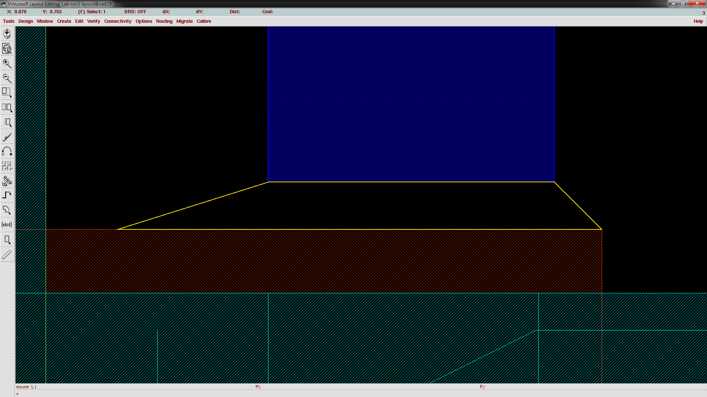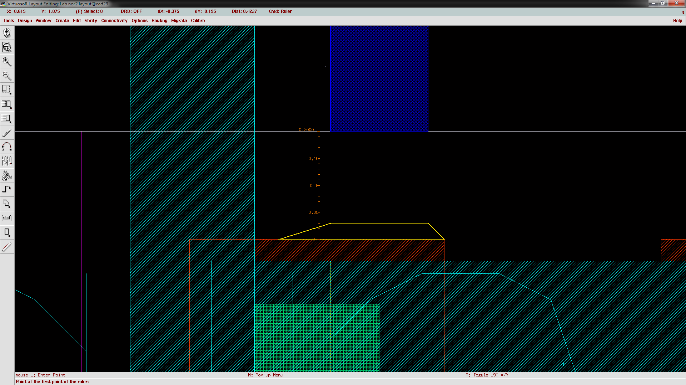
  - 接著請利用提示的錯誤訊息與layout亮出來的部位，自行解掉其他兩個錯誤。
  - 請簡單描述其他兩個錯誤訊息是甚麼意思？
Minimum NPlus overlap N+ diffusion (inside P-Well or Twell) is 0.2 um Minimum space between ME1 regions is 0.24um where MET1 width < 10 um ________________________________________________________
(若是不知道可以打開DRC的執行檔案，搜尋NIMP.O1即可得知)
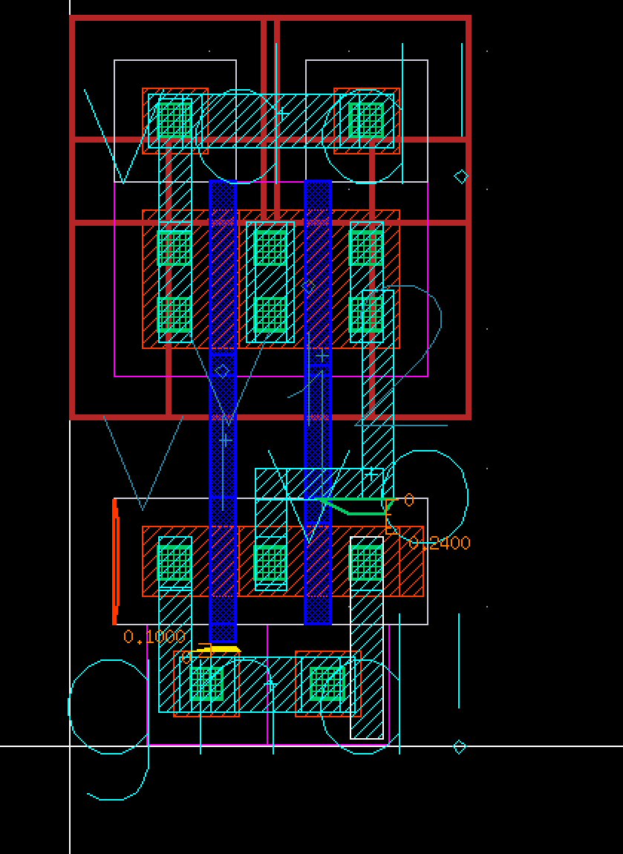
  - 修改完後再次執行3到5步驟，看看TOTAL DRC Results Generated是不是0。若不是0請修改至0為止。

- 練習找and2電路的LVS錯誤
  - 在icfb視窗點選File → Export → Stream… → Library Browser → Library選Lab → Cell選and2 → View選layout → close → Output File名稱打and2.gds → OK
  - 在icfb視窗點選File → Export → CDL → Library Browser → Library選Lab → Cell選and2 → View選schematic → Output File名稱打and2.sp → OK
  - 此時gds和spice都產生完成了，即可開始檢查LVS
% cd calibre/Calibre_LVS
% vim Rule.lvs
請在98行到103行之間的檔案名稱更新為下圖所示
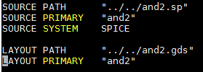
  - 執行LVS: % calibre –lvs Rule.lvs
  - 檢查結果是否正確請看lvs.rep檔:
% vim lvs.rep，一打開就會看到X並且寫INCORRECT。
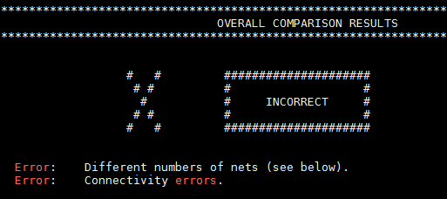
此時再往下看一下哪裡錯惹
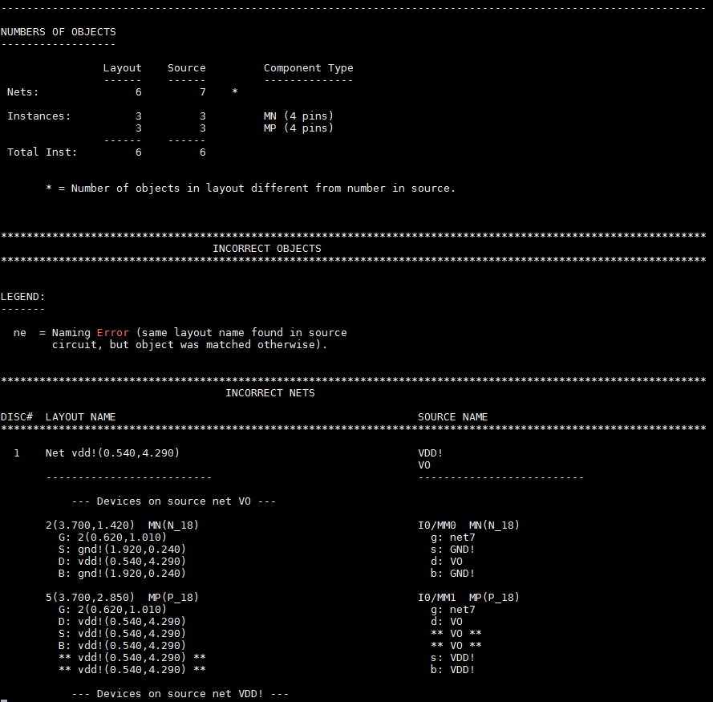
上圖顯示Layout與Source (netlist)哪邊結果不一樣，可以看到左上方寫Nets的欄位，Layout有6條，Source顯示有7條。因為spice是正確的電路，代表是layout畫錯了。因此現在你的layout可能有實際兩條不同的訓號線不小心short在一起了，才會比spice的線少了一條。再往下看INCORRECT NETS裡面，是layout和spice之間詳細的比對結果。左邊顯示Net vdd，右邊顯示VDD和VO，因此是layout裡面應該也要存在的VO不知何原因和VDD短路了。

  - 回到layout修改，並打開上面欄位的Calibre → Start RVE → Database Type選擇LVS → Database選擇剛剛執行完LVS的資料夾內的svdb這個資料夾 → OK → Open
  - 可以看到跳出視窗如下，顯示著錯誤。此時請點選左邊Layout Shorts，會看到哪裡有問題。點選short texts裡面的vdd!和vo字樣，layout會自動跳到這兩條訊號上面。請檢查此兩條線之中有沒有哪個地方把這兩條訊號線接在一起了。
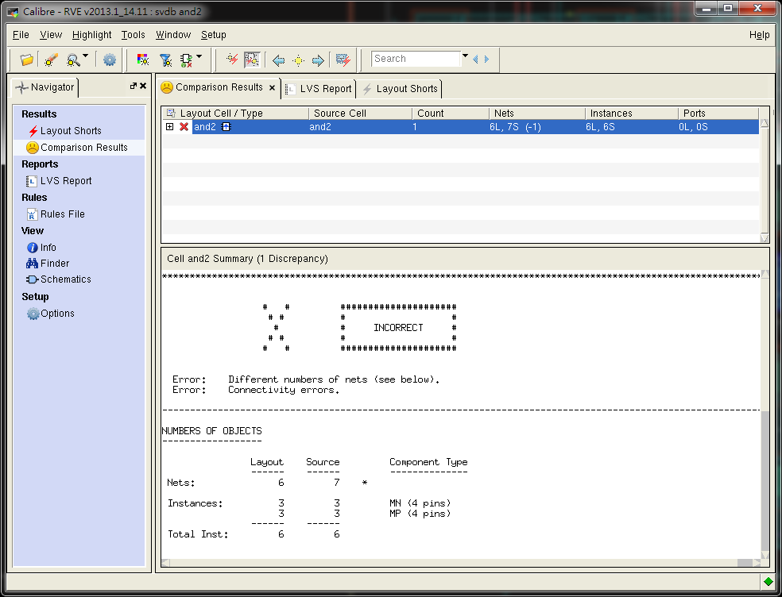
  - 如下圖，最後可以發現不小心把VDD和VO接在一起的地方。(有一個Metal 1把這兩條線接一起了)
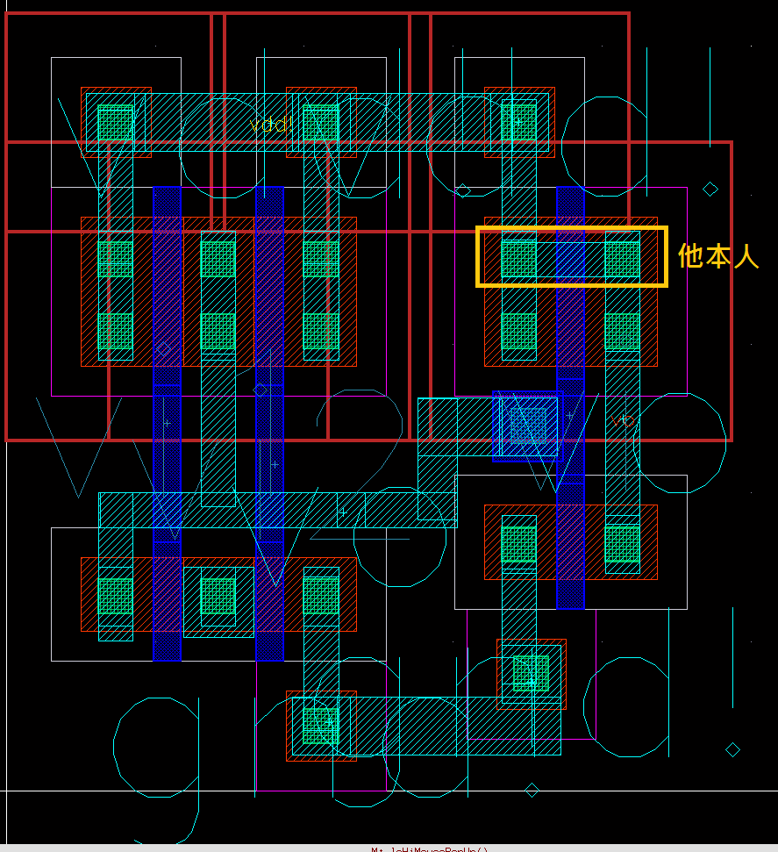

  - 此時直接點選這條Metal 1，delete它之後再重複一次步驟7.1到7.5。即可確認是否有修改正確。若是正確會看到lvs.rep內顯示CORRECT與勾勾和笑臉如下所示。即代表layout的接線與spice一致，若仍是X則請再修改至笑臉為止。
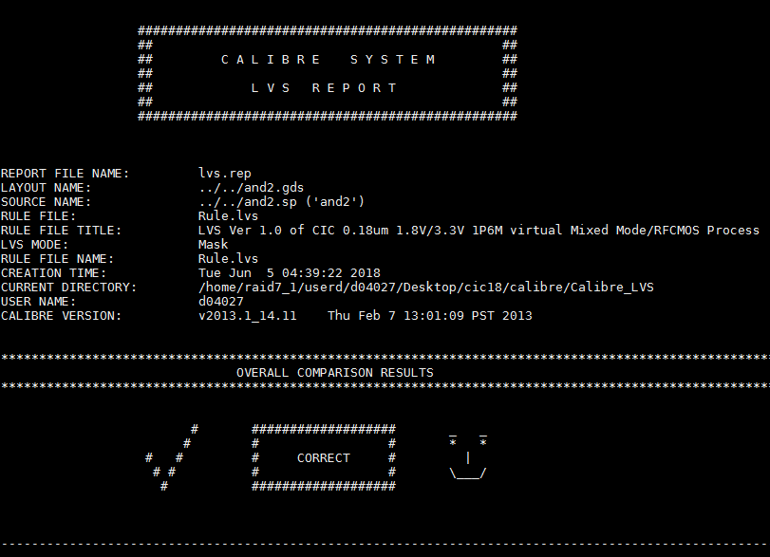

註：DRC和LVS都是與製程相關的檔案，都是由foundry廠所提供的，會因著不同的公司與不同的製程有所變化。因為台積電要求所有製程機密接需保密，因此此lab是使用CIC 180nm所提供的虛擬製程，無法實際下線也非機密，僅可用在練習畫layout與跑DRC/LVS/PEX等實驗上。

